REFERANS ENERJİ TÜKETİMİ BİLDİRİM TABLOSU UYGULAMA KILAVUZU

5627 sayılı Enerji Verimliliği Kanunu’na göre; enerji verimliliğinin artırılmasına yönelik önlemlerin uygulanması ile özellik veya görünümleri kabul edilemez derecede değişecek olan sanayi alanlarında işletme ve üretim faaliyetleri yürütülen, *ibadet yeri olarak kullanılan, planlanan kullanım*  *süresi iki yıldan az olan, yılın dört ayından daha az kullanılan, toplam kullanım alanı elli metrekarenin*  *altında olan binalar, koruma altındaki bina veya anıtlar, tarımsal binalar ve atölyelerde* enerji verimliliği uygulanması işlemleri **Kanun kapsamı dışındadır.**

5627 sayılı Enerji Verimliliği Kanunu’na göre enerji yöneticisi görevlendirmekle yükümlü olan **(yıllık toplam enerji tüketimi 250 TEP ve üzeri veya toplam inşaat alanı 10.000 m² ve üzeri)** kamu binaları için Cumhurbaşkanlığının 15/08/2019 tarih ve 2019/18 sayılı Genelgesi uyarınca 2023 yılı sonuna kadar asgari %15 enerji tasarrufu sağlanabilmesi için “Kamu Binalarında Enerji Tasarrufu Hedefi ve Uygulama Rehberi” yürütülecek iş ve işlemleri tanımlanmıştır.

**“Kamu Binalarında Tasarruf Hedefi ve Uygulama Rehberi Kapsamında Yapılacak Bildirim Formatı”** tablosunun aşağıda sıralanan bilgilere göre doldurulması gerekmektedir:

1. Gönderilmesi gereken Ekteki **Referans Enerji Tüketimi Bildirim Tablosu (Excel)** Bursa Valiliği Enerji Yönetim Birimine ait <http://bursa.meb.gov.tr/enerjiyonetimi/>adresinde bulunmaktadır.
2. **FR_1 KURUM BİLGİLERİ** sayfasında istenen bilgiler, **kuruma ait her bir yerleşke veya bağımsız bina** için belirtilen açıklamalara göre doldurulacaktır.

**FR_1 KURUM BİLGİLERİ Dipnot Açıklamaları:**

**1), 2) İl ve ilçe Bilgileri:**

**Örnek:**

Bursa

Osmangazi

**3) Kurum Adı:** Formu dolduran kurumun adı yazılır.

**Örnek 1:**

Bursa İl Tarım ve Orman Müdürlüğü

**Örnek 2:**

Bursa Emniyet Müdürlüğü

**Örnek 3:**

Bursa Adliyesi

**Örnek 4:**

Bursa Büyükşehir Belediyesi

**4) Yerleşke (Kampüs)/Bina Adı:**

**Kampüs/Yerleşke:** Kamu Kurumlarının her türlü yapı ve etkinlik alanlarıyla toplu bir biçimde bulunduğu yer.

**A. Yerleşke olan binalar aşağıda örnek verildiği şekilde bu alana yerleşke isimlerini yazar. Yerleşke içindeki binalar ise (25) alanına tek tek yazılacaktır.**

**Örnek 1**:

 SBÜ Yüksek İhtisas EAH

Yüksek İhtisas Eğitim ve Araştırma Hastanesi Yerleşke (Kampüs) adı ve aynı yerleşke içindeki Kadın Doğum, Kalp Damar vs. ise bina/kurum adıdır. GETAT ve Nilüfer ek Binası Yüksek İhtisas EAH'ne ait ek binalar olduğu halde aynı yerleşke içinde olmadıklarından Kampüs içinde değerlendirilemez.

**Örnek 2**:

 BTSO Eğitim Vadisi

BTSO Eğitim Vadisi yerleşke (kampüs) adı ve aynı yerleşke içindeki Hüseyin Sungur Anadolu Lisesi, TOBB Anadolu İmam Hatip Lisesi, Selahattin AKTAR Öğrenci Yurdu vs. yerleşke içindeki bina/kurum isimleridir.

**Örnek 3**:

 BUSKİ Yerleşkesi

**\***Bir kurumun aynı bahçe içinde idari bina vb. yanında spor salonu, atölye, depo, yemekhane vb. binaları da varsa bu kurum da yerleşke (kampüs) içinde değerlendirilir.

**Örnek**:

23 Nisan Ortaokulu

23 Nisan Ortaokulu ve bu kuruma bağlı spor salonu aynı bahçe içinde olduğundan bu ve buna benzer kurumlar da yerleşke olarak değerlendirilir.

**B. Tek binadan oluşan kurumlar bu alana kendi binalarının ismini yazar. Yerleşke olmadığı için aynı bina adını (25) alanına da yazar.**

**Örnek 1:**

 Musa Amca İlkokulu

**Örnek 2:**

....56 No'lu Aile Sağlığı Merkezi vb.

Tek binadan oluşan kurumlar olduğundan bu alana kendi kurum ismini yazar.

**5), 6) Yerleşke/Bina Harcama Yetkilisi Adı Soyadı ve Unvanı:** Harcama yetkilisinin bilgileri yazılır.

**Örnek**:

 Tuğrul ERDOĞAN

 Başhekim vb.

**7) DETSİS Numarası:** DEVLET TEŞKİLATI MERKEZİ KAYIT SİSTEMİ (DETSİS)" numarası yazılır.

**Örnek:**

 28026929 (Mudanya Devlet Hastanesi)

**8) Kaysis Linki:** DETSİS numarasının bulunacağı internet adresi.



https://www.kaysis.gov.tr/Devlet_Teskilat_Arama/0/ linkinden Kurum adı yazılarak bulunur.

Yukarıdaki link’e gidilip arama sayfasına Kurum adı yazılır. Çıkan sonuçtan fare, kurum adının üzerine getirildiğinde aşağıdaki resimde gösterildiği gibi DETSİS numarası bulunmuş olur.

**Örnek:** Keles İlçe Milli Eğitim Müdürlüğü DETSİS numarasının bulunması.

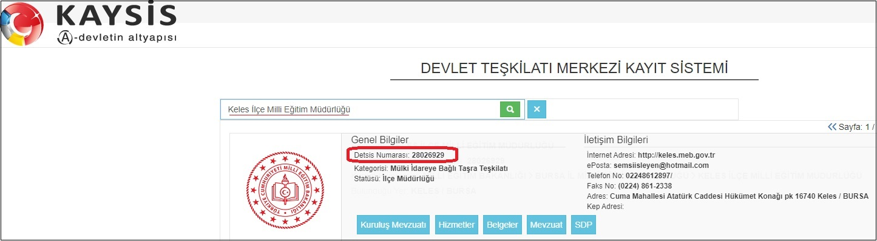

**Şekil 1:** KAYSİS Linkinden DETSİS Numarasının Bulunması

**9), 10), 11), 12) 13) Kurum İletişim Bilgileri:** Kurum iletişim bilgileri yazılır. Bu bilgilere **(8)** dipnot maddesinde verilen Kaysis linkinden de ulaşılabilir.

**Örnek**: Bursa Büyükşehir Belediye Başkanlığı

 <http://www.bursa.bel.tr>

 ozel.kalem@bursa.bel.tr

 0(224) 4441600

 0 (224) 716 1640

 Zafer Mahallesi Ankara Yolu Caddesi No: 1 Osmangazi / BURSA

**14), 15) Yerleşke/Bina Vergi Dairesi ve Numarası:**

**Örnek:**

 Çekirge Vergi Dairesi

 123456789

**16) KEP Adresi:** (Varsa yazınız) Kamu Kurumu adına alınmış resmi mail adresi (Kayıtlı Elektronik Posta)

**Örnek:**Bursa Büyükşehir Belediye Başkanlığı

 [bursabuyuksehir***@hs03.kep.tr](mailto:bursabuyuksehir***@hs03.kep.tr)

KEP adresine sahip olmak isteyen kurumlar;

KEP adresini yetkili PTT şube/merkezleri vermektedir.

**Bilgi için:** https://pttkep.gov.tr/ ve https://pttkep.gov.tr/basvuru-klavuz-ve-formlar/ adreslerine başvurunuz.

**17), 18), 19) Enerji Yöneticisi Bilgileri**: Kamu Kurumu adına görevlendirilmiş Enerji Yöneticisi bilgileri doldurulur. 27.10.2011 tarih 28097 Sayılı Resmi Gazete ‘de yayınlanan "Enerji Kaynaklarının ve Enerjinin Kullanımında Verimliliğin Artırılmasına Dair Yönetmelik" gereği kamu kurumu tarafından görevlendirilen Enerji Yöneticisi Sertifikasına sahip kişi.



**Örnek:** Bursa İl Sağlık Müdürlüğü için; bu kurum adına görevlendirilmiş Enerji Yöneticisi.

Bursa İl Jandarma Komutanlığı için; bu kurum adına görevlendirilmiş Enerji Yöneticisi.

Önemli: Henüz Enerji Yöneticisi Sertifikası almamış fakat kurum tarafından Enerji Yöneticisi olarak görevlendirilmiş kişiler de bu alana yazılır.

**20), 21), 22) Bina Enerji Verimliliği Sorumlusu:** (Varsa yazınız) İçişleri Bakanlığı Strateji Geliştirme Başkanlığı 15.08.2008 tarih ve 1819 sayılı Enerji Verimliliği konulu 2008/55 sayılı Genelgesine göre Enerji Verimliliği Tedbirlerinin İzlenmesi için her binada bir Bina Enerji Verimliliği Sorumlusu belirlenecektir. Bina Enerji Verimliliği Sorumlusu; mühendislik, mimarlık veya teknik eğitim fakültelerinde eğitim almış, bunun da mümkün olmaması halinde diğer alanlarda lisans veya meslek yüksekokulu mezunu, kurumu adına görevlendirilen personeldir.



**23) Aktif Çalışan Sayısı:** Bina türüne göre bu başlık değişebilir.

**1. Hizmet veren ve ziyaretçi sayısının tutulmadığı kurumlar** sadece personel sayısını yazar.

**Örnek:** A kurumunda 2016 yılında aktif çalışan 75, 2017 yılında 83, 2018 yılında 88, 2019 yılında 95 ve 2020 yılında 100 personel olsun. Bu kuruma hizmet almak için gelen ziyaretçi sayısı bilinmiyorsa aktif çalışan kısmına sadece personel sayısı yazılır.



**2. Ziyaretçi sayısı tutan kurumlar** ziyaretçi sayısı ve personel sayısının toplamı **yazar.**

**Örnek:** 2017 yılı için; A kurumunda çalışan personel sayısı 200, yıllık toplam ziyaretçi sayısı 25.000 olsun. Bu kurumda hizmet verilen ziyaretçi sayısı biliniyorsa; Aktif Çalışan Sayısı: personel sayısı (200) + ziyaretçi sayısı (25.000)=25.200 olur.



**3. Okullar, hastaneler, ceza infaz kurumları, askeri kışlalar vb. yerler personel sayısı ile öğrenci/hasta/hükümlü vb. toplamını yazar**.

**Örnek 1**: 2019 yılı için; A Hastanesinin ayakta ve yatarak hasta sayısı toplamı 450.000 ve ortalama çalışan personel sayısı 1.200 olsun. Bu durumda Toplam Aktif Çalışan Sayısı: 451.200 olur.



**Örnek 2**: 2020 yılı için; B okulunda personel sayısı 75 ve öğrenci sayısı 650 olsun. Toplam Aktif Çalışan Sayısı: 725 olur.



**Örnek 3**: 2020 yılı için; ..... E tipi açık ve kapalı ceza infaz kurumunda çalışan personel sayısı 80 ve toplam hükümlü sayısı 1350 olsun. Bu durumda Aktif Çalışan Sayısı: 80 + 1350= 1430 olur.



**24) Toplam İnşaat Alanı (m²):** Binaların yapı inşaat alanı bilgileri yazılır.

**Yapı İnşaat Alanı:** Avlular, ışıklıklar, her nevi hava bacaları, saçaklar ve ısıtma veya soğutma yapılmayan alanlar hariç; bodrum kat, asma kat ve çatı arasında yer alan mekânlar ve ortak alanlar dâhil olmak üzere, binanın inşa edilen bütün katlarını ve kapalı alanlarının metrekare cinsinden toplamını ifade eder.

“Yapı İnşaat Alanı” hesaplama örneği aşağıdaki **Şekil 2**’de gösterilmiştir:

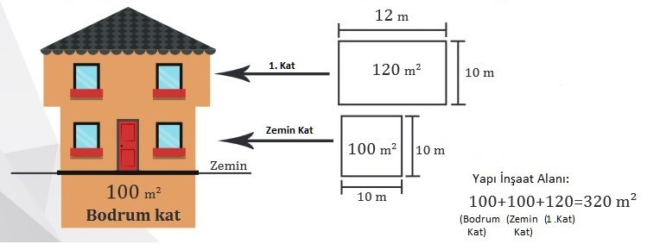

**Şekil 2:**Yapı İnşaat Alanı (Toplam Kapalı Alan) Hesaplama Örneği

**Not**: Bir binanın sadece belirli katlarını kiralamış olan kurumlar**, kiraladıkları toplam kat sayısına göre Yapı İnşaat Alanını (Toplam Kapalı Alan) hesaplar.**

**25) Bina Adı: (4). Maddeye yazılan kurum** bünyesinde bulunan ve birbirinden bağımsız olan tüm binalar yazılır.

**3194 sayılı İmar Kanuna** göre **Bina;** kendi başına kullanılabilen, üstü örtülü ve insanların içine girebilecekleri ve insanların oturma, çalışma, eğlenme veya dinlenmelerine veya ibadet etmelerine yarayan, hayvanların ve eşyaların korunmasına yarayan yapılardır.

1. **(4).** Maddeye Yerleşke ismini yazan kurumlar, bünyesinde bulunan birbirinden bağımsız binaları tek tek yazar.

**Örnek:** Bursa Erkek Lisesi

Bursa Erkek Lisesi’nin birbirinden bağımsız halde bulunan üç adet binası bulunmaktadır (A, B ve C Blok).

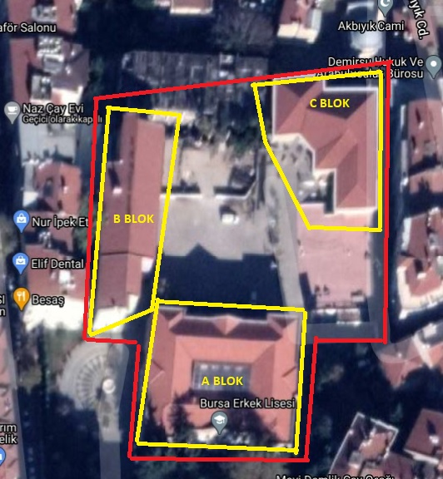

**Şekil 3:** Bursa Erkek Lisesi Üstten Görünümü

Bursa Erkek Lisesi örneği için ilgili alanların doldurulması aşağıdaki tablolarda verilmiştir;





1. Tek binadan oluşan kurumlar **(4).** Maddeye yazdığı bina adını buraya yazar.

**Örnek**: Musa Amca İlkokulu

Musa Amca İlkokulunun Eğitim Öğretim binasından oluşan bir binası bulunmaktadır.

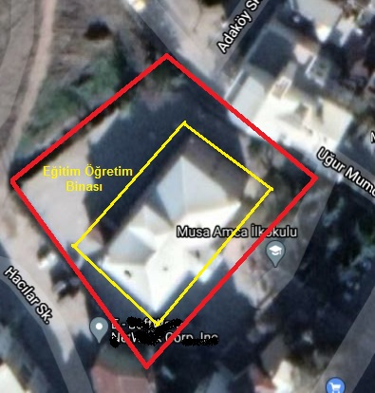

**Şekil 4:** Musa Amca İlkokulu Üstten Görünümü

Musa Amca İlkokulu örneği için ilgili alanların doldurulması aşağıdaki tablolarda verilmiştir;





**26) Bina Kat Sayısı:** Binaların kat sayıları yazılır.

Bina kat sayısı yazılırken **bodrum, zemin ve normal katların toplamı** yazılacaktır.

**Örnek:**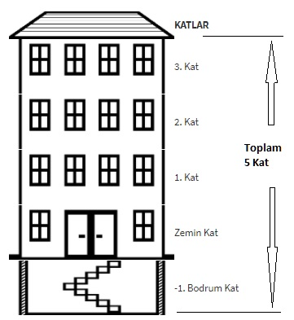

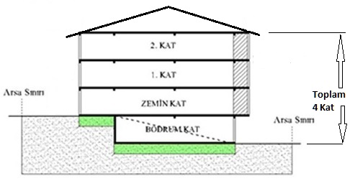

**Şekil 5:** Bina Kat Örnekleri

**27) Bina İnşaat Ruhsat Tarihi:** Yapının ruhsat tarihi yazılır. Bina, 1980 yılından önce inşa edildiyse **1980 ve öncesi** yazılır.

**Örnek**: Mimar Sinan Mesleki Ve Teknik Anadolu Lisesi

 1989

**28) Bina Ada/Parsel Bilgileri:** Binaların bulunduğu ada/parsel bilgileri yazılır. Yapı ruhsatı bilgilerinden veya https://parselsorgu.tkgm.gov.tr/ adresinden öğrenilebilir.

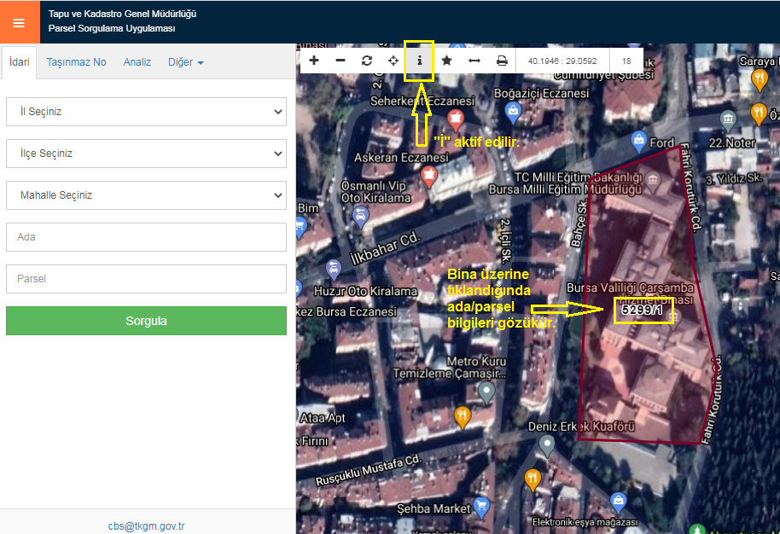

**Not:** Bazı binaların üzerine kurulu olduğu alanda birden fazla ada/parsel bilgisi çıkmaktadır. Böyle durumlarda yapı ruhsatındaki bilgi yazılır.

**Tüketim verileri kısmında, 2016, 2017, 2018, 2019 ve 2020 yılları verileri girilecektir.**

**Not: Yeni hizmete açılan kurumlar ise mevcut yıl veya yıllara ait verileri girecektir.**

**FR_2 ELEKTRİK VERİLERİ:** Elektrik Tüketimi (kWh) bilgilerinin yazılacağı alandır.

Yerleşke/binaların elektrik abone bilgileri aşağıdaki tabloya yazılır;



2016, 2017, 2018, 2019 ve 2020 yıllarının aylara göre elektrik tüketimi (kWh) ve faturadaki ödenecek tutar (TL) bilgileri yazılır.

**Not**: Değerler girilirken sadece **sayı değeri girilir**. **Ayrıca kWh veya TL yazılmaz!**



Aşağıdaki fatura örneğinde hangi değerlerin yazılacağı gösterilmiştir;

**Not**: Değerler girilirken **nokta ve virgül’e dikkat edilmelidir.**

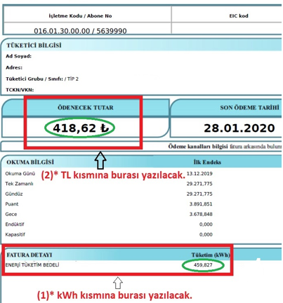

**Önemli Not:**

Excel Dosyası hatalı veri girişlerine karşı şifre ile korunmuştur. Fakat bazı durumlarda excel dosyası üzerinde değişiklik yapmak isteyen kurumlar olabilmektedir. Bunun için excel şifresi paylaşılmıştır. Excel dosyasının koruması kaldırıldığında veri girişlerinde ve toplam hesaplamalarında problemler yaşanabilmektedir.

Bunlardan bazıları aşağıda listelenmiştir:

**1.** Elektrik tüketim (kWh) ve (TL) değerleri tabloya yazılırken nokta ve virgüllere dikkat edilmelidir.

**2**. Değerler girilirken sadece **sayı değeri girilir**. **Ayrıca kWh veya TL yazılmaz!**

**2.** Değerler başka bir tablodan bu tabloya kopyala-yapıştır yapılırken excel, değerlerin başına veya sonuna görünmeyen boşluklar koyabilmektedir. Bu değerler toplama katılmadığı için hesaplar yanlış çıkmaktadır.

**3. Kopyala-yapıştır yaparken dikkatli olunmalıdır. Eğer tablonun sağında bulunan toplam kısmındaki değerler “#DEĞER!” şeklinde görünüyorsa girilen değerlerde problem vardır. Bu durumda hesaplar yanlış olacak ve Bakanlığa yanlış bilgi gidecektir.**

**Örnek: Veriler girilirken ayrıca TL ve kWh yazılmaz. Sadece sayısal veriler girilir. Program TL simgesini kendi verir.**

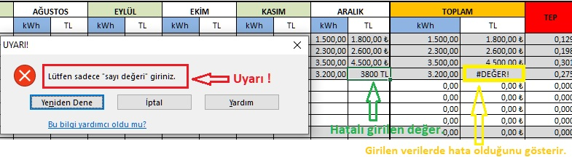

**Örnek**: Başka bir tablodan tüketim verileri kopyala-yapıştır şeklinde girildiğinde sorun olabilmektedir. Aşağıdaki tabloda gösterilmiştir.

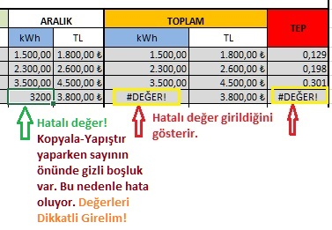

Veriler, yıl ve aylara göre girildiğinde **“TOPLAM”** kısmı otomatik hesaplanır. Buraya herhangi bir veri girilmez.

**Örnek**:



**FR_3 DOĞALGAZ VERİLERİ:**

**1.** Doğalgaz Firma Adı hücresinin altındaki hücre tıklandıktan sonra aşağıdaki resimde görüldüğü gibi seçenekler kısmı çıkmaktadır. İlgili Firma seçilir.

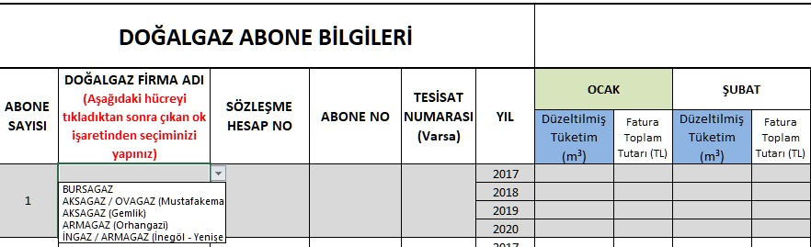

**2.** Sözleşme, Abone ve varsa Tesisat numarası bilgileri yazılır.

**3.** Düzeltilmiş m³ ve Fatura Toplam Tutarı (TL) verileri **sayı olarak** girilir.

**4.** Toplam kısmı, veriler girildikten sonra **otomatik olarak oluşturulur**.

**Not**: Sağlıklı veri girişi için; FR_2 Elektrik Verileri kısmındaki **Önemli Not** kısmı dikkate alınmalıdır.

**FR_4 KATI YAKIT VERİLERİ:**

**1.** Yakıt Cinsi hücresinin altındaki hücre tıklandıktan sonra çıkan seçeneklerden **Yakıt Cinsi** seçilir.

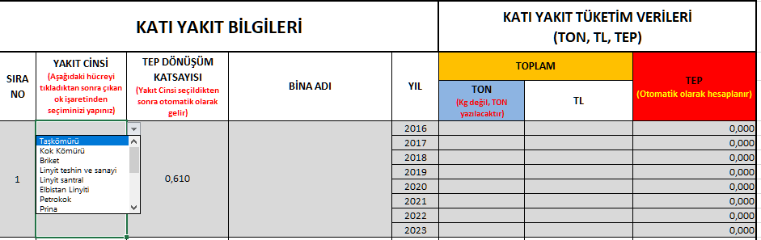

**2.** Tep Dönüşüm Katsayısı, **Yakıt Cinsi seçildikten sonra otomatik gelir.**

**3.** Bina Adı yazılır.

**4.** Kullanılan yakıt miktarı **kg değil, ton cinsinden yazılır**.

**5.** Yakıt için harcanan tutar (TL) girildikten sonra TEP otomatik hesaplanır.

**Not**: Sağlıklı veri girişi için; FR_2 Elektrik Verileri kısmındaki **Önemli Not** kısmı dikkate alınmalıdır.

**FR_5 SIVI YAKIT VERİLERİ:**

**1.** Bina adı yazılır.

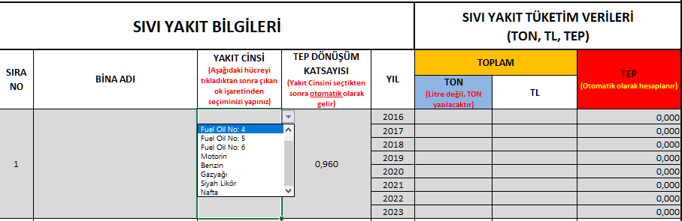

**2.** Yakıt Cinsi hücresinin altındaki hücre tıklandıktan sonra çıkan seçeneklerden **Yakıt Cinsi** seçilir.

**3.** Tep Dönüşüm Katsayısı, **Yakıt Cinsi seçildikten sonra otomatik gelir.**

**4.** Kullanılan yakıt miktarı **litre değil, ton cinsinden yazılır**.

**5.** Yakıt için harcanan tutar (TL) girildikten sonra TEP otomatik hesaplanır.

**Not**: Sağlıklı veri girişi için; FR_2 Elektrik Verileri kısmındaki **Önemli Not** kısmı dikkate alınmalıdır.

**FR_6 SU VERİLERİ:**

**1.** Abone No yazılır.

**2.** Su tüketim (m³) ile Tutar (TL) verileri yazılır.

**3.** Veriler girildikten sonra **TOPLAM** kısmı **otomatik** hesaplanır.

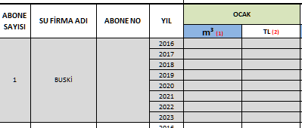 

**Not**: Sağlıklı veri girişi için; FR_2 Elektrik Verileri kısmındaki **Önemli Not** kısmı dikkate alınmalıdır.

**FR_7 BİLDİRİM FORMATI:** Tablo 1’deki 2016, 2017 ve 2018 yılları verileri bir kurumun referans enerji tüketimleri olarak ele alınacak. Tablo 2’deki veriler ise 2023 yılına kadar her sene artarak devam edecek ve bu sayede hem referans enerji tüketimlerine göre hem de bir önceki yıla göre tüketim verileri kıyaslanacaktır.

Bu kısımdaki bilgiler ilgili kısımlardan otomatik bilgi alır. Sadece aşağıda gösterilen **(1)** ve **(2)** kısımları yazılarak doldurulacaktır.



**FR_ 7 Bildirim Formatı** tablolarında bulunan dipnotların açıklaması;

**(1)** Kurumda uygulanan elektrik, mekanik v.b. sistemleriyle ilgili enerji verimliliği çalışmaları, yukarıdaki tabloda "UYGULANAN ENERJİ VERİMLİLİĞİ ÖNLEMLERİ" kısmına madde madde yazılır.

**Örnek 1:** Elektrik Sistemleriyle ilgili olarak kurumda LED Armatür dönüşümü yapılmış ise bu çalışma; "UYGULANAN ENERJİ VERİMLİLİĞİ ÖNLEMLERİ" kısmındaki maddeye eklenir.

**Örnek 2**: Mekanik Tesisat ile ilgili Kazan pompa motorları daha verimli motorlarla değiştirildiyse bu çalışma; "UYGULANAN ENERJİ VERİMLİLİĞİ ÖNLEMLERİ" kısmındaki maddeye eklenir.

**Örnek 3**: Bina sistemleriyle ilgili binaya cephe kaplaması yapıldıysa bu çalışma; "UYGULANAN ENERJİ VERİMLİLİĞİ ÖNLEMLERİ" kısmındaki maddeye eklenir.

**(2)** UYGULANAN ENERJİ VERİMLİLİĞİ ÖNLEMLERİ, FR_8'de verilen TEP Dönüşüm Tablosundan hesaplanarak "SAĞLANAN TASARRUF (TEP)" kısmına yazılır.

**Örnek**: Elektrik Sistemleriyle ilgili olarak kurumda LED Armatür dönüşümü yapılmış ve bu dönüşümden bir yılda 100 kWh elektrik enerjisi tasarruf edilmiş olsun. TEP dönüşümü için, FR_8 TEP Dönüşüm Tablosundaki "Elektrik" kısmına "100" değeri yazılıp çıkan TEP değeri, yukarıdaki tabloda "SAĞLANAN TASARRUF (TEP)" kısmına yazılır.

**Uyarı**: FR_ 7 Bildirim Formatı’nda aşağıdaki gibi “0” değerleri gözüküyorsa FR_1 Kurum Bilgileri kısmındaki ilgili yer boş bırakılmıştır demektir.



**FR_8 TEP DÖNÜŞÜM TABLOSU:**



Yanda verilen TEP Dönüşüm Tablosu ihtiyaç duyulduğunda herhangi bir enerji kaynağının TEP karşılığını hesaplamak için kullanılabilir.

Örnek olarak 1.000 kWh Elektrik Tüketiminin 0,086 TEP olduğu görülmektedir.